

# 中商网苯酚丙酮周报

# 2022.1.7

责任编辑：

电 话：86-010-80456178

传 真：86-010-58303388

编辑邮箱：tainbk@chinaccm.com

地址：北京市朝阳区惠河南街1091号中商联大厦4楼（邮编：100022）

**苯酚市场周报目录**

一、苯酚周报 3

1、苯酚国际市场 3

2、苯酚国内市场 4

2、1.本周苯酚生产厂家出厂价格 4

2、2.本周苯酚区域价格 4

2、3.苯酚华东市场价格走势图 4

2、4.高桥石化苯酚价格走势图 4

3、苯酚行情分析及后市展望 4

二、丙酮周报 3

1、丙酮国际市场 3

2、丙酮国内市场 4

2、1.本周丙酮生产厂家出厂价格 4

2、2.本周丙酮区域价格 4

2、3.丙酮华东市场价格走势图 4

2、4.高桥石化丙酮价格走势图 4

3、丙酮行情分析及后市展望 4

# 一、苯酚周报

# 1、苯酚国际市场

|  |  |  |  |  |  |  |  |
| --- | --- | --- | --- | --- | --- | --- | --- |
| **日期** | **产品名称** | **国家/地区** | **价格类型** | **最低价** | **最高价** | **均价涨跌** | **价格单位** |
| 2022/1/4 | 苯酚 | 东南亚 | CFR | 1241.6 | 1246.4 | 9 | 美元/吨 |
| 2022/1/4 | 苯酚 | 中国 | CFR | 1307.3 | 1312.7 | 59 | 美元/吨 |
| 2022/1/4 | 苯酚 | 美国东海岸 | 美国东海岸出罐 | 0 | 0 | 0 | 美元/吨 |
| 2022/1/4 | 苯酚 | 美湾 | FOB | 1460.1 | 1471.9 | 0 | 美元/吨 |
| 2022/1/4 | 苯酚 | 西北欧 | FD | 1795.45 | 1798.55 | 30 | 欧元/吨 |
| 2022/1/4 | 苯酚 | 鹿特丹 | FOB | 1915.25 | 1918.75 | 40 | 美元/吨 |

## **苯酚国内市场**

### 2、1.本周苯酚生产厂家出厂价格

|  |  |  |  |  |  |  |
| --- | --- | --- | --- | --- | --- | --- |
| **产品名称** | 日期 | 天津石化 | 燕山石化 | 蓝星哈尔滨 | 高桥石化 | 吉林石化 |
| 苯酚 | 2022/1/7 | 11200 | 11150 | 11200 | 11200 | 11200 |
| 苯酚 | 2022/1/6 | 11000 | 10950 | 11000 | 11000 | 11000 |
| 苯酚 | 2022/1/5 | 10600 | 10550 | 10600 | 10700 | 10600 |
| 苯酚 | 2022/1/4 | 10100 | 10050 | 10100 | 10100 | 10100 |

### 2、2.本周苯酚区域价格

|  |  |  |  |  |
| --- | --- | --- | --- | --- |
| **产品** | **日期** | **华东地区** | **华北地区** | **华南地区** |
| 苯酚 | 2022/1/7 | 11100-11300 | 11300-11300 | 11200-11300 |
| 苯酚 | 2022/1/6 | 11000-11300 | 11050-11100 | 11200-11300 |
| 苯酚 | 2022/1/5 | 10900-11000 | 10700-10900 | 10800-11000 |
| 苯酚 | 2022/1/4 | 10300-10500 | 10200-10200 | 10300-10400 |
| **较上周跌** | | **↓125/125** | **↓175/175** | **↓100/100** |

### 2、3.华东苯酚价格走势图

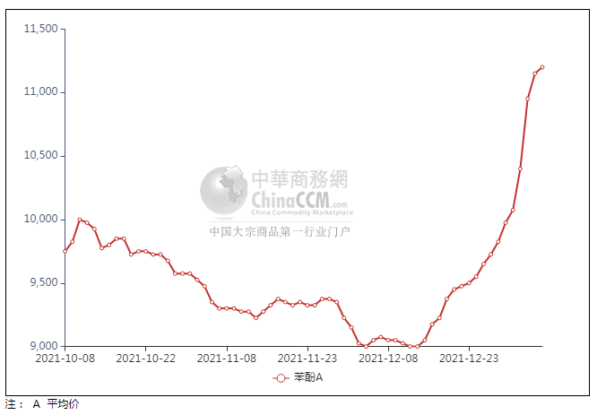

### 2、4.高桥石化苯酚价格走势图

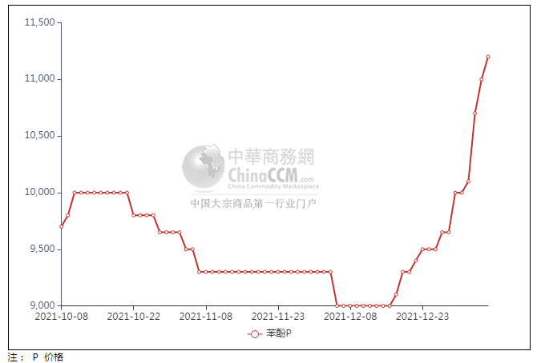

## 苯酚行情分析及后市展望

本周，国内苯酚市场涨势迅猛，节后返市，工厂继续调涨，持货商坚持高报，然终端企业跟进程度放缓，谨慎递盘下成交放量有限，实单商谈不足。随着价格不断攀高，终端入市高价抵触情绪愈发明显，周四市场涨势略缓，呈现高报低出现象，交投转淡。华东地区市场价格参考在11300-11500元/吨附近，华南地区市场价格参考在11400-11600元/吨附近，华北地区市场价格参考在11200-11300元/吨附近。

**重点市场行情分述：**

华东地区苯酚市场坚挺为主，参考11300-11500元/吨。港口库存变化不大，场内现货资源仍处于紧张态势，供方报盘坚挺有力，然成交暂无。

华南地区苯酚市场挺价运作，预估11400-11600元/吨。临近周末，场内基本面变化不大，贸易商报盘坚挺有力，终端企业跟进一般，实单实谈。

燕山周边地区苯酚市场报盘上探，预估11200-11300元/吨。受山东工厂连续调涨影响，持货商多存跟涨心态，终端企业跟进一般，实单商谈。

后市预测：短线苯酚或整理运作。

## 二、丙酮周报

## 1、丙酮国际市场

|  |  |  |  |  |  |  |  |
| --- | --- | --- | --- | --- | --- | --- | --- |
| **日期** | **产品名称** | **国家/地区** | **价格类型** | **最低价** | **最高价** | **均价涨跌** | **价格单位** |
| 2022/1/4 | 丙酮 | 东南亚 | CFR | 819.1 | 822.9 | 0 | 美元/吨 |
| 2022/1/4 | 丙酮 | 中国 | CFR | 752.4 | 757.6 | 25 | 美元/吨 |
| 2022/1/4 | 丙酮 | 美湾 | FOB | 1273.7 | 1286.3 | 0 | 美元/吨 |
| 2022/1/4 | 丙酮 | 西北欧 | FD | 701.75 | 706.25 | -5 | 欧元/吨 |
| 2022/1/4 | 丙酮 | 鹿特丹 | FOB | 680.45 | 685.55 | -5 | 美元/吨 |

## 2、丙酮国内市场

### 2、1.本周丙酮生产厂家出厂价

|  |  |  |  |  |  |  |
| --- | --- | --- | --- | --- | --- | --- |
| **产品名称** | 生产厂家 | 燕山石化 | 蓝星哈尔滨 | 高桥石化 | 吉林石化 | 天津石化 |
| 丙酮 | 2022/1/7 | 5400 | 5900 | 5400 | - | 5500 |
| 丙酮 | 2022/1/6 | 5400 | 5900 | 5400 | - | 5500 |
| 丙酮 | 2022/1/5 | 5400 | 5800 | 5400 | - | 5500 |
| 丙酮 | 2022/1/4 | 5300 | 5800 | 5400 | - | 5400 |

### 2、2.本周丙酮区域价格

|  |  |  |  |  |
| --- | --- | --- | --- | --- |
| **产品** | **日期** | **华东地区** | **华北地区** | **华南地区** |
| 丙酮 | 2022/1/7 | 5350-5400 | 5500-5550 | 5650-5700 |
| 丙酮 | 2022/1/6 | 5350-5400 | 5500-5550 | 5650-5750 |
| 丙酮 | 2022/1/5 | 5400-5400 | 5550-5550 | 5750-5800 |
| 丙酮 | 2022/1/4 | 5450-5500 | 5450-5450 | 5750-5800 |
| **较上周涨跌** | | **↓25/25** | **↓250/250** | **↓350/350** |

### 2、3.华东丙酮价格走势图

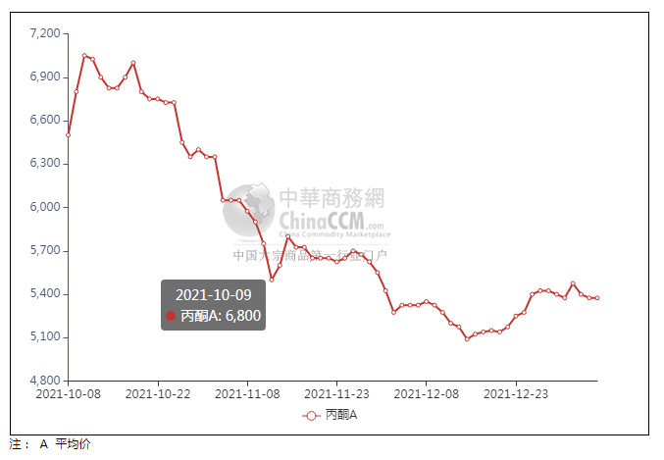

### 2、4.高桥石化丙酮市场价格走势图

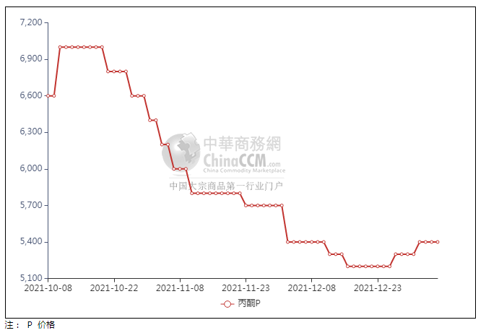

**3、丙酮行情分析及后市展望**

本周，国内丙酮市场略有下探，受需求疲软拖累，持货商出货受阻市场交投气氛降温。虽有假期期间宁波北仑公共卫生事件影响，加重观望情绪，节后首个交易日，操作者积极推进价格，然终端工厂入市补货情绪释放不足，多按需跟进为主，整体交投气氛表现一般。船虽然周内石化企业调涨筑底，但对市场的提振作用不大，加之相关产品苯酚强势拉高，对丙酮也形成一定的压制。在交投气氛跟进不畅的情况下，丙酮市场坚挺过后，进入弱势僵持的行情之中。华东地区参考价格5400元/吨附近，华南地区参考价格5700-5800元/元/吨附近，华北地区参考价格5500-5600元/吨附近。

**重点市场行情分述：**

华东地区丙酮市场重心暂稳，参考5400元/吨附近。港口库存有减量表现，贸易商继续低出意向不强，终端企业按需入市参与，整体成交表现较为有限。

华南地区丙酮市场成交一般，预估5700-5800元/吨。临近周末，场内新消息不多，贸易商随行就市为主，终端企业买盘跟进有限，实单交投平平。

燕山周边丙酮市场区间波动，参考5500-5600元/吨。临近周末场内基本面变化不大，持货商随行就市心态，终端企业刚需参与，实单商谈。

后市预测：短线丙酮或波动不大。